ABSOLUT RA 90°-Stutzen-Set mit Dichtschnur 18 (Anschlussstutzen-Ø18)

Schiedel

Eigenschaften

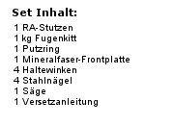

GTIN:

4049723004380

HAN:

100175

Nennweite DN

180,00

Winkel (Grad)

90,00